SISTEMAS DE ROCIADORES AUTOMÁTICOS

1. INTRODUCCIÓN

Desde su origen a mediados del siglo XIX (1874), los rociadores automáticos de agua vinieron a constituir el medio técnico de extinción de incendios de mayor fiabilidad, realizando automáticamente tres funciones básicas:

- Detectar el incendio
- Dar la alarma
- Controlar o extinguir el incendio

Su actuar solamente en la propia zona donde se inicia y detecta el incendio, constituye la principal ventaja frente a otros medios técnicos de extinción, cuya rápida descarga de agua que se produce cuando se activa, protege con eficacia y efectividad contra los efectos del fuego tanto a los elementos constructivos, como al resto de los materiales contenidos en el local incendiado.

La construcción cada vez mas proporcionada de edificios, viene haciendo más imposible su acceso a todas sus partes en caso de producirse un incendio, dificultando el proceso convencional de su extinción con la aplicación de agua mediante mangueras interiores y (sobre todo) exteriores, siendo factible conseguirlo a través de rociadores automáticos de agua. Por otra parte, el calor y el humo resultante del proceso de combustión impiden a los pitoneros desplazarse cerca de la zona de combustión hacia donde deben aplicar el agua, cuando los sistemas de rociadores siempre actuaran bajo estas condiciones adversas.

¿Que es una instalación o sistema de rociadores?

Una instalación de rociadores o sistema de rociadores, es un sistema especifico de protección contra incendios, definido como el conjunto de dispositivos para la descarga del agua (rociadores) sobre el incendio en cantidad suficiente para extinguirlo, precedido de un sistema de suministro de agua compuesto por una o más fuentes de abastecimiento de agua a presión, dispositivos para controlar el paso del agua (válvulas), tuberías de distribución para suministrar el agua a los dispositivos de descarga y complementado con equipo auxiliar como alarma y medios de supervisión.

¿Cual es el principio de acción de los rociadores automáticos?

El principio de acción de los rociadores automáticos se sustenta en la descarga automática del agua con intensidad suficiente para controlar o extinguir los incendios incipientes.

La planificación de un sistema de rociadores automáticos depende de muchos factores, los que pueden agruparse en cuatro grandes categorías:

- El propio sistema de rociadores
- Las características de la construcción del edificio
- Los riesgos que plantea la actividad que se vaya a realizar en el mismo
- Los medios de abastecimiento.

Es esencial que se utilice el tipo de sistema adecuado al riesgo que debe enfrentarse, para lo cual, deberá cumplirse con los requerimientos exigidos por las normas de protección vigentes y los requerimientos establecidos por las autoridades competentes.

Un sistema de rociadores proyectado para controlar y extinguir el incendio de oficinas que contienen una cantidad relativamente pequeña de materiales combustibles no puede tener el mismo alcance que para proteger un proceso industrial peligroso en que participan cantidades de materiales combustibles o una zona de almacenamiento donde la carga combustible es elevada. Por otra parte, tampoco es racionalmente económico la sobreprotección instalando equipos capaces de controlar y extinguir incendios de una magnitud muy superior a la que pudiera suceder normalmente en el edificio de que se trate, durante toda su vida útil.

- CONSIDERACIONES SOBRE LAS CARACTERISTICAS DE LOS EDIFICIOS

Cuando se planee la instalación de protección mediante rociadores, es necesario evaluar la construcción, la configuración y ciertas características de la localización del edificio, para asegurarse de la actuación eficaz de los componentes del sistema.

En los edificios más antiguos, algunas de las modificaciones que se requieren más a menudo suelen ser las siguientes:

- Cerrar con muros las aberturas verticales para dividir los edificios de varias plantas en sectores de incendio independientes
- Suprimir tabiques innecesarios que puedan interferir la descarga de los rociadores.
- Suprimir estanterías innecesarias.
- Revisar los espacios confinados por si fuera necesario dotarlos de rociadores o de calefacción si los que se instalen en dichas zonas son de tuberías húmeda
- Señalizar las zonas que requieran rociadores de alta temperatura.

SEPARACIONES VERTICALES EN EDIFICIOS DE VARIAS PLANTAS

Los sistemas de rociadores se calculan en edificios de varias plantas para que sean capaces de extinguir el incendio en una sola y no varios incendios simultáneos en distintas plantas. Por ello, las separaciones de los patinejos verticales deben ser completas para impedir la propagación del calor a las plantas superiores. La propagación ascendente del fuego puede obligar la apertura excesiva de rociadores, lo que a su vez puede afectar al servicio de abastecimiento, debido a su sobre demanda no prevista.

2.2 TECHOS ALTOS

La acción de los rociadores puede verse retrasada por la existencia de una distancia excesiva entre los rociadores y los materiales combustibles que se encuentran al nivel del suelo. Al ascender los productos de la combustión calientes, el aire de la atmósfera circundante se mezcla con los gases de modo que la temperatura de la mezcla disminuye.

Las grandes distancias entre rociadores y los materiales combustibles situados debajo de ellos, pueden también, agravar el problema de obtener un consumo (densidad) correcta de descarga y una apertura oportuna de los rociadores, de forma que se obtenga el máximo efecto sobre el incendio, particularmente cuando se trata de grandes masas de combustible. El movimiento ascendente de los productos de la combustión crean condiciones de temperatura y de corriente de aire que impiden o dificultan que el agua pulverizada llegue y penetre en la superficie en combustión, si la distancia entre las llamas del foco del incendio y los rociadores es demasiado grande.

Se ha demostrado experimentalmente la relación existente entre las diferentes distancias y las distintas presiones del agua; determinando estas últimas el consumo (densidad) y el grado de atomización del agua pulverizada. Las pruebas han demostrado que es de dudosa utilidad aumentar la presión del agua para compensar las alturas excesivas.

El agua finalmente pulverizada que tenga que descender atravesando la fuerte corriente ascendente de un incendio, es retardada por la velocidad ascendente de los gases del incendio y, simultáneamente, el tamaño de las gotas pulverizadas se reduce continuamente por la evaporación.

También se ha demostrado que una descarga poco atomizada, de intensidad de aplicación de 8 L/min/m² (0,133 L/seg/m²) para rociadores situados entre 9 y 15 pies , ( 2.7 y 4.5 m ) es suficiente para controlar el incendio.

Las pruebas reflejaron que el número de rociadores que se activan en un incendio aumenta proporcionalmente con la altura del techo, suponiendo una densidad de descarga constante. A mayor carga de fuego, mayor densidad de descarga necesaria. El concepto de aplicación de descargas relativamente poco atomizadas se ha confirmado con el reciente desarrollo del rociador de gota gorda, diseñado específicamente para producir grandes gotas que penetren las lenguas del fuego a alta velocidad presentes en un incendio de gran violencia.

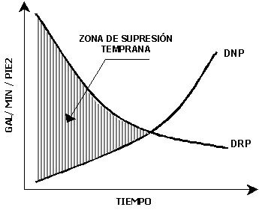

El desarrollo de los rociadores de supresión temprana – respuesta rápida (ESFR) en la década de los años 80, tuvo que ver también con este fenómeno. Se estudio la posibilidad de que las gotas de agua penetraran en el penacho de la llama y se experimentó con profundidad para desarrollar el concepto de DRP – DNP.

DRP es la “densidad real producida”, una medida de la velocidad a la que llega el agua a la superficie de un elemento combustible que se está quemando.

DNP es la “densidad necesaria producida”. Una medida de la capacidad de un material concreto para apagarse, una vez que ha empezado a arder. En términos generales, cuando se conoce el DNP se puede calcular una serie de valores de DRP para determinar los criterios de diseño. Estas dos propiedades están estrechamente relacionadas con la sensibilidad de los rociadores, medida por el índice del tiempo de respuesta (ITR). Cualquier riesgo de incendio puede ser dominado con diversas combinaciones de DRP – DNP.

2.3 ESPACIOS CONFINADOS

Deben instalarse rociadores en espacios combustibles situados por encima del techo, ya que el incendio puede propagarse hacia su interior cuando están amparados por revestimientos respecto a los rociadores de las zonas principales. Es importante eliminar las fuentes de ignición para impedir que el incendio penetre entre en estos espacios o se propague por ellos. Antes de instalar los rociadores en un edificio antiguo, es conveniente examinar detalladamente los acabados interiores; quizás sea necesario suprimir algunos recubrimientos interiores de los techos o paredes huecas. Son especialmente preocupantes los materiales de poco espesor e inflamables, tales como papel, que se emplea por motivos de decorativos. El uso de materiales ignifugados, no combustibles y resistentes al fuego no requieren este tipo de protección con rociadores.

2.4 INCENDIOS CON OBSTACULOS

Los estantes, tabiques, cintas transportadoras, conductos de aire y otros equipos impiden que el agua de los rociadores descargue directamente sobre la superficie en combustión por debajo de estos elementos y, en consecuencia hagan que se activen un número excesivo de rociadores. En algunos casos, estas circunstancias requieren la instalación de rociadores adicionales. Algunos elementos arquitectónicos, como los desvanes o techos decorativos, pueden causar algunas obstrucciones para los sistemas de rociadores.

2.5 EMPLAZAMIENTO DEL EDIFICIO.

Un inconveniente que generalmente no se prevé o no se tiene en cuenta en la protección con rociadores automáticos es su exposición a incendios que se produzcan fuera del edificio protegido. La transmisión de calor mediante radiación, convención y conducción puede hacer que funcionen los rociadores. La mayoría de estos sistemas están proyectados para proteger el edificio de incendios producidos en el interior del mismo. Para protegerlos de los incendios externos son necesarias otras instalaciones. Esta protección puede consistir en rociadores exteriores, rociadores en ventanas o en las cornisas o en cualquier combinación de estos tipos.

Los sistemas de rociadores en edificios expuestos a inundaciones requieren una atención especial en los siguientes aspectos:

- El emplazamiento y disposición de las tuberías y sus apoyos de modo que no sean arrastrados;
- La situación de las válvulas de modo que sean accesibles cuando se eleve el nivel del agua;
- El emplazamiento de los dispositivos de alarma de forma que se mantengan útiles cuando el nivel del agua se eleve;
- La situación y posición de las bombas de incendio, su suministro de energía eléctrica, sus mandos, los suministros secundarios de agua y el equipo auxiliar, de forma que estén razonablemente protegidos y su actuación no quede interferida.

Para que las tuberías de los rociadores no se caigan durante los sismos, es necesario arriostrarlas según las normas sísmicas. Generalmente será necesario instalar soportes adicionales de las tuberías, lo que se puede hacer mediante riostras laterales, longitudinales y transversales las cuales, junto con distintos tipos de acoplamientos flexibles, permitirán que las tuberías de los rociadores permanezcan en su posición durante un terremoto.

3. RIESGOS SEGÚN LAS ACTIVIDADES.

La actividad a la que se destina un edificio es un dato esencial que ha de tenerse en cuenta al diseñar un sistema de rociadores, para la protección contra riesgos intrínsecos que plantea el tipo de ocupación de que se trate.

La norma NC 213 reconoce tres clases diferentes de actividades, desde el punto de vista de la evaluación de los riesgos. Los diversos tamaños de las tuberías, las distancias entre rociadores, las densidades de descarga de los mismos y los requisitos de abastecimiento de agua, varían para cada una de las categorías, de forma que se pueda prever una protección adecuada al riesgo, evitando, a su vez, gastos innecesarios.

3.1 CLASIFICACIÓN DE LOS RIESGOS.

Las tres clases principales de riesgos según las normas vigentes en el país son: riesgos ligeros (RL), riesgos ordinarios (RO), y riesgos extraordinarios o extras en sus dos variantes, extra proceso (REP) y extra almacenamiento (REA).

Riesgos Ligeros: Edificios, locales o zonas no industriales, en donde la cantidad y/o combustibilidad de los materiales combustibles contenidos es baja y se esperan incendios con bajo índice de liberación de calor. Con carga combustible menor o igual que 800 Mj/m².

Ejemplos: Escuelas y otros centros de enseñanza (algunas zonas).
Oficinas (algunas zonas).
Centros penitenciarios.

Riesgos Ordinarios: Edificios, locales o zonas comerciales e industriales donde se procesen, manipulen o almacenen materiales combustibles, en donde la cantidad y combustibilidad de los contenidos es de moderada a alta, las alturas máximas de almacenamiento no exceden de los 4 metros, se esperan incendios con liberación de calor con índices que varían de moderado a alto y donde los incendios no son susceptibles de propagarse de manera intensa en los primeros minutos. Con carga combustible mayor que 800 Mj/m² y menor o igual que 3000 MJ/m².

Ejemplos:

RO1 - Hospitales, Hoteles, Bibliotecas, Restaurantes, Tiendas, etc.
RO2 - Lavanderías, Fábricas de galletas y confituras, Aparcamiento, Talleres en general, Fábricas de productos de piel, etc.
RO3 - Fábricas de vidrio o cristal, Fábricas de cables, Inyección de plásticos,
Vulcanización, Carpinterías, Tapicerías, etc.
RO4 - Fábricas de cera y fósforos, Talleres de pintura, Destilerías de alcohol, Teatros,
Salas de conciertos, Fábricas de tabacos, Reciclaje de papel y cartón, etc.

Riesgos Extra: Edificios, locales o zonas comerciales e industriales donde se procesen, manipulen o almacenen materiales combustibles, la cantidad y combustibilidad de los contenidos es muy alta y están presentes líquidos combustibles e inflamables, polvos y otros materiales, se esperan incendios con altos índices de liberación de calor y donde los incendios son susceptibles de propagarse de manera intensa por:

- La naturaleza del proceso (Riesgo Extra – Proceso)
- La cantidad y combustibilidad del material combustible almacenado (Riesgo Extra – Almacenamiento)
- La altura de ubicación de los riesgos, superior a 5,5 m sobre el NPT.
- La carga combustible puede superar los 3000 Mj/m².

Ejemplos:

REP1 - Fábricas de textiles de suelo y linóleo, Fábricas de pinturas,
Fábricas de caucho sintético, etc.
REP2 - Fábricas de espumas de plásticos tipo M3 y espumas de caucho (excepto M4)
REP3 - Fábricas de nitrato de celulosa.
REP4 - Fábricas de fuegos artificiales.

Aunque esta clasificación de las actividades en tres grandes grupos sirve como una buena orientación básica, no elimina la necesidad de evaluar separadamente ciertas secciones de una actividad que pudiera contener sistemas más graves que el resto del edificio. Por ejemplo, los hoteles se clasifican en las normas como riesgo ordinario. Pero ciertas zonas del hotel, como las cocinas y la lavandería deben cumplir con los requisitos aplicables a actividades de riesgo ordinario 2 (RO2).

En cada uno de estos tres extensos grupos, el sistema puede seguir una tabla apropiada de dimensiones de tuberías y unas reglas de distancia entre rociadores o puede calcularse hidráulicamente. Los sistemas calculados y proyectados hidráulicamente son preferibles para la protección de actividades clasificadas como riesgos extras, siendo recomendable hacerlo así en todas las clasificaciones.

3.2 CONDICIONES ESPECIALES DE OCUPACION

En algunas circunstancias se requiere una protección de rociadores superior a la ordinaria para poder controlar y extinguir el incendio con seguridad. La experiencia adquirida con los rociadores indica que cuando se almacenan mercancías o materias primas combustibles en pilas de gran altura, líquidos combustibles e inflamables, polvos y fibras combustibles, grandes cantidades de materiales combustibles de poco peso y no compactados y productos químicos y explosivos, pueden producir incendios de propagación rápida que a menudo causan la apertura de un número excesivo de rociadores con resultados desastrosos. La protección completa mediante rociadores automáticos con fuertes suministros de agua es generalmente capaz de controlar los incendios que se declaran en instalaciones que reúnen estas condiciones peligrosas, siempre que se reconozca claramente de antemano la clasificación del riesgo existente y que los rociadores se proyecten de acuerdo con ella.

3.3 MATERIALES COMBUSTIBLES ALMACENADOS EN PILAS DE
GRAN ALTURA.

Las prácticas modernas de almacenamiento tienden a levantar pilas de gran altura de materiales sólidos combustibles o de mercancías embaladas. Son conocidos los incendios desastrosos que han ocurrido en almacenes protegidos con rociadores en que los materiales combustibles estaban apilados a alturas que se acercaban a los 15 metros. Uno de los factores principales que contribuye a la dificultad que experimentan los rociadores para controlar o extinguir los incendios de mercancías apiladas en gran altura es que el agua que descargan no puede penetrar hasta el interior o en las partes bajas de estas pilas, que son precisamente donde más frecuentemente se originan los incendios. Las columnas altas y bien compactadas, particularmente las que exceden de los 4,5 metros, tienen la característica inherente de hacer que el agua resbale sobre ellas, por lo que las partes inferiores de las pilas no se humedecen adecuadamente, y por lo tanto, no impiden la propagación del incendio.

Precisamente para combatir el grave riesgo de los incendios en almacenes se diseñaron algunos tipos especiales de rociadores, como los de gota gorda y los ESFR. Cada uno de estos rociadores han sido evaluados en cuanto a su capacidad para penetrar en llamas de alta velocidad como las que suelen producirse en los incendios de almacenes.

3.4 LIQUIDOS INFLAMABLES Y COMBUSTIBLES.

La eficacia de los rociadores automáticos contra los incendios de líquidos combustibles o inflamables, en cisternas o derrames de los mismos, depende del punto de inflamación, de las características físicas y de combustión, de la temperatura, de la superficie incendiada y la cantidad de líquido. Los rociadores son generalmente efectivos en la extinción de incendios de líquidos combustibles cuyo punto de inflamación esté por encima de los 93 º C a temperaturas ambientes normales, de líquidos inflamables pesados y líquidos solubles en agua. Los rociadores automáticos pueden controlar pero no extinguir incendios de líquidos inflamables de bajo punto de inflamación (por debajo de los 93 º C).

3.5 POLVOS COMBUSTIBLES

Los sistemas de rociadores pueden ser dañados por fuertes explosiones de polvos. Una explosión de polvos localizada dentro de un equipo o un edificio puede desplazar y hacer entrar en ignición otras cantidades de polvos al progresar la onda expansiva hacia otras zonas. La explosión y las llamas pueden extenderse por grandes superficies casi instantáneamente haciendo que muchos rociadores entren en acción.

La protección normal por medio de rociadores automáticos en instalaciones donde existen riesgos de explosión de polvos puede ser eficaz para controlar el incendio, siempre y cuando se haya instalado de modo que se reduzca la posibilidad de que las tuberías se rompan a causa de la explosión. También para obtener el máximo beneficio de la protección por medio de rociadores es esencial la disposición de sistemas eficaces para la eliminación de los polvos y el mantenimiento de un buen servicio de limpieza en combinación con una construcción provista de medios para liberar explosiones.

3.6 PRODUCTOS QUÍMICOS Y EXPLOSIVOS.

La producción y manipulación de productos químicos peligrosos y explosivos implica frecuentemente el manejo de materiales desmedidamente sensibles al choque o a las temperaturas elevadas. Ordinariamente, para reducir los riesgos a un nivel aceptablemente moderado, estos materiales se manipulan en pequeñas cantidades y en envases cerrados.

Los incendios de películas de nitrato de celulosa, piroxilina, propulsores para cohetes y otros productos químicos descomponibles, suelen producir grandes cantidades de calor así como vapores explosivos o inflamables. Por lo tanto, la manipulación correcta, la realización de las operaciones industriales con seguridad y su disposición para el almacenamiento de forma prudente de modo que se impida la emisión excesiva de vapores son principios fundamentales de las actividades en que se emplean estos productos.

La protección convencional por medio de rociadores automáticos no es adecuada para detener una explosión, una vez comenzada. Sin embargo, un abundante suministro de agua, con rociadores instalados muy próximos entre sí (8 m² /rociador o menos) y tuberías calculadas e instaladas de forma que puedan resistir los efectos de las explosiones, siempre que esto sea posible, son útiles para impedir la propagación de los daños. El agua de los rociadores puede servir para proteger elementos constructivos y materiales combustibles situados en las cercanías de la explosión y refrigerar la atmósfera, reduciendo la propagación de cualquier conato de incendio o de otra causa de propagación de calor. Es esencial que se haya instalado un buen método para la liberación de explosiones para reducir al mínimo los daños que éstas pueden causar, no solamente al edificio y a las maquinarias para procesos industriales que pudieran verse involucrados, sino para proteger el propio sistema de rociadores.

4. PARAMETROS Y CONDICIONES DE DISEÑO DE LOS
ROCIADORES

4.1 UBICACIÓN Y SEPARACION ENTRE ROCIADORES

La selección de los puntos de localización y las distancias entre rociadores en un edificio garantizará que no quede ningún espacio carente de protección donde pueda originarse un incendio, por muy inesperado que éste sea. En otras palabras, sea cual sea el punto donde se origine un incendio, debe haber uno o más rociadores que entren en acción inmediatamente y descarguen sobre el foco del incendio incipiente cuando su calor les alcance. Para evitar daños innecesarios producidos por el incendio, es preciso instalar los rociadores correctamente en el edificio, de modo que el mismo pueda ser controlado.

4.2 PROTECCION COMPLETA.

Es evidente, al menos en teoría, que es necesario para la total protección de las vidas y los bienes, disponer de una instalación de rociadores completa para todo el edificio. Ninguna zona debe quedar desprotegida. Las normas para rociadores en distintas áreas geográficas especifican una serie de puntos que necesitan de la disposición de rociadores, aunque algunas veces se dude de esta necesidad. Los puntos más discutidos son: cajas de escaleras o ascensores, espacios ciegos, profundos y confinados; conductos, sótanos o espacios huecos por debajo del forjado; desvanes y buhardillas, debajo de cubiertas, campanas de extracción de humos, marquesinas o plataformas exteriores. Es imprudente omitir la instalación de rociadores en algún punto dado porque se suponga que el riesgo no es suficiente para justificarlo.

Muchas disposiciones y reglamentos exigen la protección parcial con rociadores para ciertas zonas específicas con la intención de proporcionar una protección reducida en ciertas zonas peligrosas y como medida de protección de las vidas. Pero las limitaciones de la protección parcial superan a menudo las posibles ventajas que se suponen ofrecen.

4.3 LIMITACIONES EN CUANTO A SUPERFICIE Y DISTANCIAS.

La situación de los rociadores en una línea y la situación relativa de estos entre sí, determinan las dimensiones del área protegida por cada rociador. La norma para rociadores NC 213 da un área máxima, determinando la cobertura por cada rociador, dependiente principalmente de la severidad del riesgo que plantea la actividad que se desea proteger y, en menor grado, del tipo de construcción, tomándose en consideración los miembros estructurales como vigas columnas, plataformas, conductos y falsos techos.

La norma de rociadores también estipula las distancias máximas permisibles entre rociadores de una línea y asimismo la superficie máxima de protección cubierta por cada rociador entre éstas. No debe excederse dicha superficie máxima. Sin embargo, la misma norma permite el empleo de rociadores especiales capaces de cubrir mayores superficies cuando éstos hayan sido probados y se demuestre su capacidad para cubrir mayor superficie. Este tipo de rociadores se conoce como de “cobertura ampliada”. Requiere mayor presión de descarga y mayor caudal que los rociadores normales de tipo montante o pendiente, o que los instalados lateralmente en las paredes.

Por otro lado, no se deben instalar muy juntos ni las tuberías ni los rociadores. Si estos están a menos de 2 m, es necesario instalar deflectores que eviten que un rociador que funcione moje a los de al lado, evitando que funcionen. Esto se denomina “efecto de soldado en frío”.

4.4 OBSTRUCCIONES EN LA DISTRIBUCIÓN.

Aparte de los límites que se establecen en lo relativo a la distancia máxima entre rociadores, en líneas y entre líneas, se han establecido ciertos límites de separación entre rociadores y elementos estructurales tales como vigas, jácenas y cerchas para que estos elementos no obstruyan la libre caída del agua.

Si un rociador está instalado demasiado cerca de una viga, ésta puede obstruir la descarga del rociador modificando la configuración de la descarga y reduciendo considerablemente el área de cobertura del rociador dejando espacios muertos sin mojar, donde podría desarrollarse y propagarse el incendio, pudiendo igualmente provocar que tengan que entrar en acción mayor cantidad de rociadores de los que serían necesarios. Las normas para rociadores son explícitas en cuanto a las limitaciones de distancia entre los rociadores y los elementos constructivos para evitar la obstrucción de la distribución lateral del agua.

4.5 DISTANCIA ENTRE LOS ROCIADORES Y EL TECHO.

La distancia entre los rociadores y el techo también es importante. Cuanto más cerca estén los rociadores del techo, antes entrarán en acción.
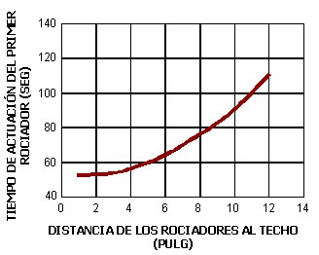

Por otra parte, si se colocan demasiado cerca del techo, pueden producirse serías interferencias en la distribución lateral del agua por los elementos estructurales citados anteriormente; la única excepción en este sentido la constituyen los techos lisos uniformes o continuos. Pero, por otra parte, cuando los techos combustibles se subdividen por medio de vigas apoyadas en jácenas o forman estrechos canales entre vigas y correas o tirantes, es muy posible que un incendio de una intensidad entre severa y moderada pueda hacer entrar en ignición al techo y se propague a distancias considerables si los rociadores no están situados a la distancia correcta con respecto al propio techo.

4.6 TUBERÍAS PARA ROCIADORES.

El tendido de tuberías para rociadores debe planificarse cuidadosamente e instalarse de acuerdo con la norma vigente en el país.

Las líneas de tuberías a las que se acoplan directamente los rociadores se llaman tuberías de rociadores o ramales. La tubería que alimenta directamente a los ramales se designa conducción transversal o colector. La tubería que alimenta a las conducciones transversales se denomina tubería de distribución.

Cuando se requiere unir dos o más abastecimientos de agua con uno o más puestos de control entonces, estamos en presencia de un colector principal.

Válvula
de
Ramales
Alarma

Colectores
Rociadores

Tubería de
distribución

Tubería vertical
o
ascendente

Instalación de rociadores

Existen algunos ejemplos típicos de configuraciones de válvulas que son aceptados por las autoridades competentes.
Sistema Húmedo

Sistema Preacción

Sistema Seco

Sistema Inundación

Válvula inundación

Válvula preacción

Conexión para
Bomberos

Válvula tubería seca

Válvula alarma

Válvula corte

Válvula cheque

La dimensión de las tuberías que alimentan a los sistemas de rociadores automáticos, se determina mediante requerimientos predeterminados en las normas, o sobre la base de cálculos hidráulicos.

4.7 REQUISITOS GENERALES PARA TUBERÍAS.

Ninguna disposición práctica de las tuberías para rociadores puede producir una descarga de agua uniforme de éstos en diferentes puntos o cuando varios rociadores descargan agua simultáneamente. Las tablas de cálculo de tuberías citadas en la Norma para rociadores NC 213 se basan en ensayos realizados con gran amplitud y cuidado y su cumplimiento proporciona una protección fiable, con economía en los costos de instalación en el abastecimiento de agua. Los sistemas diseñados hidráulicamente proporcionarán generalmente una distribución del agua más uniforme y con una economía adicional, cuidando no utilizar ningún diámetro de tubería inferior a 20 mm para los RL y 25 mm para el resto de los riesgos.

Si las circunstancias dictan que los recorridos de tubería sean excesivamente largos o con muchos codos, puede requerirse aumentar el diámetro de las ascendentes o de las líneas de alimentación principales para compensar las pérdidas de carga por fricción.

Las instalaciones de tubería secas y húmeda obedecen al mismo plan de dimensionado de tuberías, excepto que debido al tiempo medio mayor que transcurre entre el momento de activación de los rociadores y la descarga de agua en los sistemas de tuberías seca respecto a los de tubería húmeda, se deben implantar restricciones específicas sobre la capacidad de aire que contengan las tuberías de aquéllos.

4.8 DISPOSICION DE LAS TUBERÍAS DE ALIMENTACIÓN.

Las ilustran diversas configuraciones de las tuberías de alimentación de los sistemas de rociadores. Aunque es permisible suministrar agua a los rociadores de una zona de incendio por medio de una tubería de alimentación principal suspendida que, asimismo, abastezca a otras zonas contigua, esto generalmente no se hace excepto en pequeñas superficies.

Distribución lateral con
dos rociadores y
alimentación central.
Distribución lateral con
tres rociadores y alimentación terminal.

Distribución central con
tres rociadores y
alimentación central.

Distribución central con
dos rociadores y
alimentación terminal.

Ejemplos de configuración de ramales

Las zonas de incendios contiguas deben estar aprovisionadas individualmente, cada una con su propia conducción ascendente y con su propia válvula de mando o llave de paso.

Con la aparición de los sistemas automáticos de rociadores calculados hidráulicamente, muchas instalaciones emplean configuraciones en forma de parrillas o bucle para reducir las pérdidas de carga por fricción en las tuberías con lo que para una entrega determinada, el sistema resulta menos costoso.

Sistema en forma de parrilla

Sistema en forma de bucle

4.9 LINEAS ASCENDENTES

El emplazamiento, disposición y diámetro correctos de las líneas ascendentes plantean problemas cuya solución exige un juicio acertado. Debe considerarse cuidadosamente el tipo de construcción, la altura, la superficie, la actividad y los peligros de incendio.

En un edificio de varias plantas que tenga muros cortafuegos normales entre ellas, el diámetro de la línea ascendente para la alimentación de los rociadores de más de una planta se determina por el número máximo de rociadores de cualquier planta alimentados por dicha línea o mediante un cálculo hidráulico.

4.10 CONEXIONES PARA EL ABASTECIMIENTO DE AGUA.

La tubería que transporte el agua desde la fuente de abastecimiento principal a las líneas ascendentes que alimentan a los rociadores debe ser por lo menos de igual diámetro que éstas. En las tuberías particulares enterradas de edificios que contengan riesgos de clasificación superior a ligero, las tuberías extremas que alimenten simultáneamente a rociadores e hidrantes no deben ser de diámetro nominal inferior a 8 pulgadas (200 mm). Las tuberías subterráneas serán de hierro fundido o de amianto - cemento conforme a las especificaciones y reglas para el tendido de tuberías establecidas.

Las tuberías de acero enterradas pueden corroerse y tener pérdidas en un plazo muy corto a no ser que se proporcione una protección especial. Puede emplearse tubería de cobre, pero solamente cuando haya sido probada y certificada como apta para su empleo bajo tierra.

En muchos casos se exige que se instalen dispositivos que eviten la contrapresión en las tuberías comunes al abastecimiento de agua potable y a los sistemas de rociadores. Aunque es cuestionable la necesidad de tales dispositivos en los sistemas de rociadores, se debe tener en cuenta su impacto a efectos de proyecto.

Una disposición muy común es la de situar las válvulas de retención y las válvulas de compuerta para la recepción del suministro en el interior de una arqueta de válvulas cubiertas. Cuando las válvulas de compuerta están cerradas, se emplea un poste indicador colocado en la superficie. También se usa algunas veces un poste indicador aunque la válvula de mano esté situada dentro de la arqueta. Disponer de válvulas de cierre con dispositivos que den la alarma al cerrarse la válvula, es considerado como el mejor sistema, desde el punto de vista práctico.

En las grandes instalaciones, los principales sistemas de conducción de agua para incendios, tienen válvulas de mando seccionales que proporcionan flexibilidad en el empleo del suministro de agua. Es importante que dichas válvulas estén claramente identificadas y señalizadas para indicar el sistema que se regula o se manda desde ellas.

4.11 NORMATIVAS PARA LA INSTALACIÓN DE TUBERÍAS DE
SISTEMAS DE ROCIADORES.

Las tuberías que se utilicen en los sistemas de rociadores deben ser de un tipo que pueda soportar presiones de trabajo no inferiores a 175 psi (1207 kPa) y deben estar homologados o probados por un laboratorio de ensayo.

Actualmente hay homologados dos tipos de tubería no metálicas para utilizar en sistemas de rociadores de edificios de bajo riesgo. Las tuberías de polibutileno y las de cloruro de polivinilo clorado (CPVC) están consiguiendo una gran aceptación en el diseño e instalación de estos sistemas. Utilizadas por primera vez en viviendas uni y bi – familiares, estas tuberías se han popularizado mucho entre los propietarios, arquitectos e instaladores. Su poco peso y sus buenas propiedades hidráulicas, la convierten en una opción fiable frente a las tuberías de acero o de cobre.

Se deben seguir al pie de la letra los requisitos especiales de instalación de estas tuberías. Su uso está limitado a edificios de bajo riesgo y no está permitido en espacios combustibles ocultos donde haya que instalar rociadores. Debe protegerse mediante una membrana, aunque la tubería de CPVC se puede instalar vista en sistemas de rociadores de respuesta rápida o domésticos. Se deben seguir al pie de la letra las instrucciones del fabricante para el montaje de las tuberías y conexiones.

Accesorios de las tuberías: Si las tuberías son de hierro fundido de diámetro nominal superior a 2 pulg (50 mm) y si la presión normal en su interior excede de 1207 kPa (175 lbs/pilg²), los accesorios deben ser modelo extrapesado. Si los acoplamientos son de hierro maleable, se pueden aceptar los de peso normal en diámetros nominales de hasta 6 pulg (150 mm) inclusive, si la presión normal en el interior del sistema de tuberías no excede de 2069 kPa (300 lbs/pulg²).

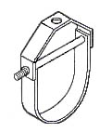
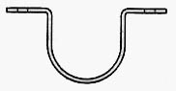
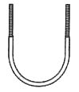
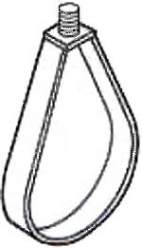

Ejemplos de accesorios

Los accesorios deben ser del tipo indicado para sistemas de rociadores. No debe reducirse el diámetro interior de las tuberías mediante manguitos. Los manguitos solo se deben utilizar como último recurso cuando no se dispone de un accesorio concreto prefabricado.

Toda la tubería interior se instala por medio de uniones roscadas, embridadas y juntas mecánicas o acoplamientos soldados por bronce o, con la debida aprobación, por soldadura o con acoplamientos flexibles.

Las tuberías de CPVC se unen con un pegamento homologado. El pegamento se aplica en dos pasos, lo que produce un enlace químico fuerte. Es importante usar únicamente los pegamentos autorizados para este producto.

Las tuberías de polibutileno se unen soldándolas con calor, lo que requiere el uso de una herramienta específica que pueda fundir físicamente y unir la capa de material que queda entre la tubería y el accesorio.

En los sistemas de rociadores se utilizan otros elementos para sujetar el tendido de tuberías a los elementos estructurales del edificio, ya sea desde el techo o a las columnas, vigas u otro tipo de elemento estructural. Entre los elementos tipo colgantes y soportes para tuberías encontramos las abrazaderas de pared, colgante de bucle de bucle ajustable y oscilante, colgantes en J, clip ajustable para ramales, etc.

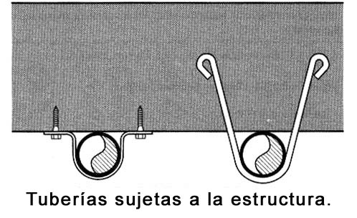

4.12 EQUIPOS DE PRUEBAS.

Es vital que se conozca en todo momento las condiciones en que se encuentra el sistema de rociadores y su abastecimiento de agua. La mejor forma de conseguirlo es la realización de ensayos con una periodicidad determinada.

- Tubos para prueba del abastecimiento de agua y manómetro: En la instalación de todos los sistemas de rociadores debe disponerse de estos tubos de prueba. Los tubos de prueba también pueden servir como desagüe, permitiendo realizar pruebas de caudal. Las conexiones de pruebas no deben ser inferiores a 2 pulgadas (50 mm) y deben estar provistas de una válvula de cierre. Debe instalarse un manómetro que indique la presión en la línea ascendente o en un punto cercano a la conexión de prueba.

- Tubo de prueba del sistema: En el punto más alejado de la válvula de control del sistema de rociadores debe disponerse de un tubo de prueba de diámetro no inferior a 1 pulgada (25 mm) y rematado con una salida o boca resistente a la corrosión que produzca un caudal equivalente al de un rociador. Esto proporciona un método adecuado para comprobar los aparatos de alarma y para activar las válvulas de tuberías secas, además de indicar que el agua puede fluir por todo el sistema.

4.13 OTRAS CONEXIONES

No se deben conectar las tuberías de los sistemas de rociadores con las destinadas a las mangueras de uso exclusivo para incendios. La circulación de agua por las tuberías de los rociadores no es adecuada porque aumenta la corrosión y por ende reduce la eficacia del sistema. Las tuberías de los sistemas de rociadores no deben emplearse de ningún modo para obtener agua para necesidades domésticas o industriales.

Para acoplar mangueras a los sistemas de rociadores deben cumplirse las siguientes prescripciones: (1) las mangueras no deben acoplarse a sistemas de rociadores de tubería seca y (2) las válvulas de las mangueras y las tuberías tendrán por lo menos un diámetro de 1 pulgada (25 mm) y las mangueras no tendrán un diámetro mayor a 1 ½ pulgada (37 mm). Debe ponerse rótulos indicando el objeto y la función de todas las válvulas de regulación, desagüe, prueba y alarma.

4.14 INSTALACIÓN DE SISTEMAS DE ROCIADORES

El proyecto e instalación de los sistemas de rociadores puede confiarse solamente a entidades totalmente responsables y calificadas.

Antes de instalar o modificar un sistema de rociadores se prepara un plan de trabajo. El plan detallará las características esenciales referentes al tipo de construcción del edificio, la actividad desarrollada en él, el suministro de agua, del sistema de tuberías y del equipo de bombeo. La norma de rociadores es bastante precisa en los datos que debe ofrecer un proyecto de rociadores para poder conseguir la aprobación de las autoridades responsables cuando aquélla sea necesaria para llevar a cabo la instalación.

5. SISTEMAS DE ROCIADORES.

Existen 6 clasificaciones básicas de los sistemas de rociadores automáticos. Cada tipo de sistema incluye la tubería necesaria para transportar el agua desde la fuente de suministro hasta los rociadores sobre la tubería en la zona bajo protección.

5.1 SISTEMA DE TUBERÍA HÚMEDA

Es el tipo de sistema más utilizado en el país.
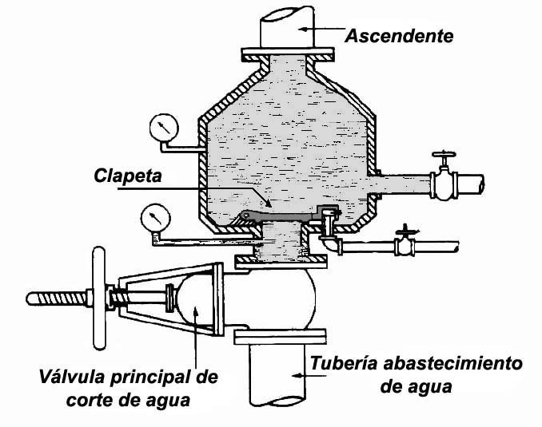

Válvula de alarma para sistema de tubería húmeda.

En él, los rociadores están acoplados a un sistema de tuberías que contienen en todo momento agua a presión Cuando se declara un incendio, los rociadores se activan mediante el calor y el agua fluye a través de ellos inmediatamente.

5.2 SISTEMA DE TUBERÍA SECA NORMAL

En este caso los rociadores están acoplados a una tubería que contiene aire o nitrógeno a presión. Cuando el calor abre un rociador, se reduce la presión, se abre una “válvula de tubería seca” por la presión del agua y el agua fluye a través de todos los rociadores que hayan abierto.

En estos sistemas, comúnmente, se abren más rociadores que en los sistemas de tuberías húmedas debido al impacto del retraso existente desde que se abre un rociador hasta que fluye el agua.

5.3 SISTEMA DE ACCIÓN PREVIA

Estos son sistemas de tubería seca en los que el aire puede estar o no a presión. Cuando se declara un incendio, un dispositivo detector suplementario, situado en la zona protegida, entra en acción, abriendo la válvula que permite el paso del agua hacia el sistema de tuberías y su descarga a través de los rociadores automáticos que se hayan abierto por el calor del incendio.

Se destinan principalmente a la protección de instalaciones en que existe peligro de que el agua cause serios daños como resultado de fugas o roturas accidentales.

La principal diferencia entre este tipo de sistema y el de tubería seca normal es que las válvulas de paso de agua actúan independientemente de la apertura de los rociadores; es decir, se abre mediante la actuación de un sistema de detección y no por la acción del sensor del rociador.

5.4 SISTEMA COMBINADO DE TUBERÍA SECA Y DE ACCIÓN
PREVIA

Este tipo de sistema combina las características esenciales de los dos tipos descritos.

El sistema de tuberías contiene aire a presión. Un detector de incendio suplementario abre la llave de paso del agua y un expulsor de aire situado al extremo de la conducción principal de alimentación. A continuación, el sistema se llena de agua y funciona como sistema de tubería húmeda. Si fallase el detector, el sistema funcionará como si fuese de tubería seca.

Generalmente es práctico instalarlos solamente en aquellas situaciones en que es difícil proteger las líneas largas de abastecimiento de agua contra la congelación; casos típico, muelles donde es necesario disponer de tendidos largos de tuberías.

5.5 SISTEMA DE INUNDACIÓN TOTAL

Estos sistemas son similares a los de acción previa, excepto que todos los rociadores están constantemente abiertos (tipo Drencher). Cuando el calor del fuego activa el detector, el agua fluye hacia los rociadores y se descarga a través de todos ellos, produciendo una inundación total en la zona protegida.

Los sistemas de inundación total son adecuados para actividades que plantean riesgos extraordinarios como, por ejemplo, la manipulación o almacenaje de líquidos inflamables, y cuando existe la posibilidad de que el incendio pueda propagarse a mayor velocidad que la activación de los rociadores.

  - SISTEMAS ESPECIALES.

Los sistemas especiales de rociadores se apartan de los requisitos de las normas, en cuestiones como la necesidad de abastecimientos especiales de agua o el menor tamaño de las tuberías. Se instalan de acuerdo con las instrucciones que acompañen a su certificado de homologación por un laboratorio de ensayo. Entre estos sistemas están los exteriores (cortinas de agua para la protección de muros) y los de circulación de bucle cerrado.

6. TEORÍA DEL FUNCIONAMIENTO DE LOS ROCIADORES
AUTOMÁTICOS

La naturaleza compleja de la interacción entre el incendio y los rociadores ha impedido históricamente que se hiciera un estudio analítico del diseño de los sistemas de rociadores, pero hoy en día existe cada vez más la convicción de la necesidad de medir las características de su funcionamiento y de utilizar esas características en nuevas combinaciones para conseguir objetivos concretos de protección contra incendios. Estas características incluyen la respuesta térmica, la distribución de agua y su capacidad de controlar y suprimir el incendio.

6.1 RESPUESTA TÉRMICA DE LOS ROCIADORES

Aunque es posible equipar a los rociadores con sofisticados sistemas de detección capaces de reconocer otros productos del incendio, es la detección del calor, como consecuencia del flujo de calor por convección, lo que sirve de base a la respuesta de los sistemas de rociadores.

En los últimos tiempos se han realizado enormes esfuerzos para determinar cuantitativamente la sensibilidad térmica de los rociadores y otros detectores de calor. El más reciente esfuerzo para la utilización de métodos analíticos para precisar el tiempo de respuesta de los rociadores es el “índice de tiempo de respuesta” (ITR) como medida de la sensibilidad de los rociadores.

Aunque puede resultar beneficioso tratar de controlar el efecto de las pérdidas por conducción desde los mecanismos de accionamiento de los rociadores hacia la red de tuberías, conexiones y agua de las tuberías adyacentes, para mantener el ITR constante, las pruebas han demostrado que este fenómeno puede ser útil para evitar que los rociadores funcionaran en exceso.
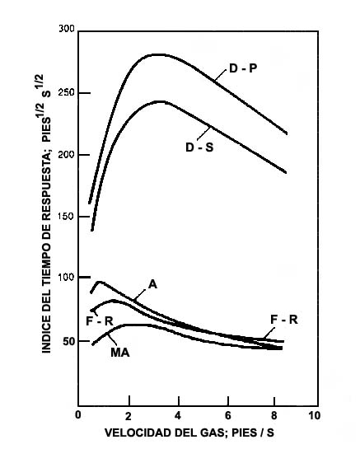

6.2 DISTRIBUCIÓN DEL AGUA

El modelo de distribución del agua de la mayoría de los tipos de rociadores se ha probado exclusivamente en cuanto a su cobertura general en condiciones geométricas concretas. Actualmente no hay método para predecir la cantidad total de agua que se verterá en una zona concreta en la que se haya declarado el incendio, sobre todo porque los modelos de pulverización de los rociadores varían según su presión de descarga.

A una presión mínima de 7 psi (48.3 kPa), el modelo de pulverización de los rociadores se aproxima al de la máxima separación permitida para edificios de riesgo ligero cuando los rociadores están colocados a 2.4 m sobre el suelo.

Este modelo de pulverización se va ampliando a medida que crece la presión de trabajo hasta unos 70 psi (483 kPa) y después, a mayores presiones, empieza a contraerse haciéndose de forma más elíptica cuando se llega al extremo superior de las presiones permitidas. Dentro de la zona que se moja, la cantidad de agua aplicada varía considerablemente, de modo que el concepto de densidad media sobre la zona de cobertura de un rociador ofrece sólo una aproximación más o menos exacta de la cantidad de agua que podríamos alcanzar en realidad sobre una determinada superficie.

18 f
26 f
18 f
12 f
P = 7 psi
Q = 15 gpm
A = 254 pies²
α = 0,06 gpm / pie²
P = 70 psi
Q = 47 gpm
A = 530 pies²
α = 0,09 gpm / pie²
P = 175 psi
Q = 74 gpm
A = 170 pies²
α = 0,44 gpm / pie²
P = presión
Q = caudal
A = superficie
α = densidad media sobre la zona mojada
Modelo de pulverización (a nivel del suelo) en función de la presión de descarga.

6.3 CONTROL DEL INCENDIO

El control del incendio por un sistema de rociadores presupone que alrededor de la zona del incendio se pondrá en marcha un determinado número de rociadores. Aunque puede ser que los rociadores situados inmediatamente encima del incendio no sean capaces de extinguirlos, funcionarán junto con otros rociadores abiertos para enfriar la atmósfera y evitar que los rociadores más alejados del incendio funcionen. Mientras tanto, los rociadores abiertos fuera de la proximidad inmediata del incendio pueden mojar los combustibles adyacentes, contribuyendo a evitar su propagación.

7. ROCIADORES AUTOMÁTICOS.

7.1 GENERALIDADES

Como hemos dicho anteriormente, los rociadores automáticos son dispositivos termo sensibles diseñados para reaccionar a temperaturas predeterminadas produciendo en forma automática la liberación de un chorro de agua que distribuyen en forma y cantidades específicas sobre zonas designadas; los rociadores automáticos distribuyen agua automáticamente sobre un incendio para extinguirlo totalmente o para impedir su propagación en caso de que el foco inicial estuviera fuera de su alcance o si el incendio fuese de un tipo que no se pudiese extinguir por medio del agua.

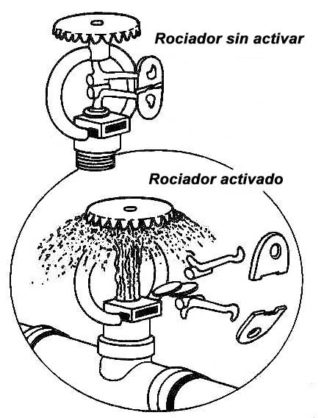

El agua pasa a las boquillas de descarga de los rociadores a través de un sistema de tuberías, generalmente suspendido o elevado, estando los rociadores conectados a intervalos a lo largo de las tuberías.

7.2 Elementos funcionales.

En condiciones normales, la descarga de agua de los rociadores automáticos se impide por medio de una caperuza o válvula que se mantiene rígidamente unida contra el orificio de descarga por medio de un sistema de palancas y de enlaces que la oprimen y la retienen firmemente por medio de varillas de sujeción.

Los dos tipo de elementos funcionales más utilizado por los rociadores automáticos son los de enlace fusible y los de ampolla.

Rociadores de enlace fusible: Este rociador actúa al fundirse una aleación metálica cuyo punto de fusión está predeterminado. Diversas combinaciones de palancas, varillas y enlaces y otros miembros soldados sirven para producir la fuerza que actúa sobre la aleación fusible de modo que el rociador se mantenga cerrado por medio de la menor cantidad de metal que sea compatible con la seguridad. Así se reduce al mínimo el tiempo de actuación.

Rociador de ampolla: En este caso el elemento funcional es un bulbo frágil o ampolla. El pequeño bulbo de vidrio especial contiene un líquido pero no está totalmente lleno, puesto que queda atrapada en su interior una pequeña burbuja de aire. Al expandirse el líquido a causa del calor, la burbuja se comprime y finalmente el líquido la absorbe. Tan pronto como desaparece la burbuja, la presión aumenta rápidamente y el bulbo se rompe, liberándose la caperuza de la válvula. La temperatura exacta de activación se regula graduando la cantidad de líquido y el tamaño de la burbuja en el momento de sellarse el bulbo.

7.3 DEFLECTOR.

Unido al cuerpo del rociador, existe un deflector o distribuidor contra el que se lanza el agua con fuerza y una fuerte pulverización calculada para que cubra o proteja una superficie dada. Cuando el rociador reacciona al calentamiento del aire que lo rodea, sus partes móviles funcionan y el agua se descarga a través del orificio del rociador contra el deflector. La cantidad de agua que se descarga dependerá de la presión del flujo y de las dimensiones del orificio del rociador. Se considera generalmente que la presión para obtener una acción eficaz del caudal es de 48 kPa (7 psi). A esta presión, un rociador que tenga un orificio normal de ½ pulgada (12,7 mm) descargará 58 l/min (15 gpm) y si el orificio fuera de 17/32 pulgadas la descarga sería de 79 l/min (21 gpm).

Para lograr que incluso los rociadores que están más distantes de la fuente se suministro de agua tengan una presión equivalente al mínimo, especialmente cuando varios rociadores tienen que entrar en acción simultáneamente, se suministra el agua a una presión de 345 a 690 kPa (50 a 100 psi). Los sistemas calculados hidráulicamente se basan en el volumen y presión del suministro de agua normalmente disponible.

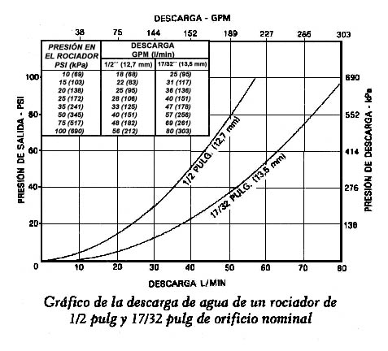
La distribución de agua fluyendo desde un rociador no puede ser simétrica respecto al eje, sobre todo porque los brazos impiden una distribución uniforme del agua y los bordes dentados del deflector actúan como dedos.
TEMPERATURA DE ACTIVACIÓN DE LOS ROCIADORES.

7.4 TEMPERATURA DE ACTIVACIÓN

Los rociadores automáticos se clasifican según la temperatura a que actúan, que se obtiene por medio de pruebas normalizadas en la que se sumerge el rociador en un líquido cuya temperatura se eleva muy lentamente hasta que el rociador reacciona.

Máxima Temperatura en el Techo  ºC | Temperatura  de  Activación  ºC | Clasificación  de la  Temperatura | Código de  Colores en los brazos | Color de la  Ampolla de  Vidrio
38 | 59 – 77 | Ordinario | Sin color | Naranja o Rojo
66 | 79 – 107 | Intermedia | Blanco | Amarillo o Verde
107 | 121 – 149 | Alta | Azul | Azul
149 | 163 – 191 | Muy alta | Rojo | Morado
191 | 204 – 246 | Extra alta | Verde | Negro
246 | 260 – 302 | Ultra alta | Naranja | Negro
329 | 343 | Ultra alta | Naranja | Negro

Temperatura de activación, clasificación y código de colores.

La clasificación de temperaturas de todos los rociadores, como mecanismos a base de fusible, está estampada en el enlace fusible, mientras que los de tipo bulbo, se identifica su temperatura por el color de la ampolla de vidrio.

Como regla general no deben emplearse rociadores de temperatura ordinaria (57 a 77 º C) donde las temperaturas excedan los 38 º C para disponer de un margen de seguridad.

Los rociadores de temperatura ordinaria pueden emplearse sin riesgo en el interior de edificios y en otros lugares donde no estén expuestos directamente a los rayos del sol, excepto en respiraderos de cubiertas, desvanes carentes de ventilación, bajo cubiertas metálicas o de teja, por encima o en la proximidad de fuentes de calor o en espacios ocultos y cerrados donde pudieran excederse las temperaturas normales.

7.5 ROCIADORES AUTOMÁTICOS NORMALIZADOS.

Los rociadores normalizados tienen generalmente el mismo aspecto que los convencionales que poseen el mismo tipo de estructura, de enlace u otro mecanismo de activación. La diferencia esencial se encuentra en el deflector; unas diferencias aparentemente mínimas en la forma del deflector producen grandes diferencias en las características de las descarga.

Anteriormente, las investigaciones para mejorar los rociadores se dirigía hacia la obtención de una distribución razonablemente uniforme del agua sobre la zona protegida por el rociador, así como hacia la humidificación del techo, en la suposición de que la descarga del agua contra el techo era esencial para lograr la extinción del incendio. Las investigaciones posteriores demostraron que se podría lograr una extinción más efectiva y cubrirse una superficie mayor, dirigiendo todo el agua hacia abajo y horizontalmente. Las investigaciones también demostraron que esta configuración de chorro de descarga, puede lograr efectivamente el dominio del incendio que se produce en el techo, por encima de los rociadores, debido al efecto enfriador de la pulverización, mejor distribución del agua a altos niveles y una disminución de la exposición del techo al calor debido a una descarga directa eficaz del agua sobre los materiales incendiados situados por debajo del rociador.
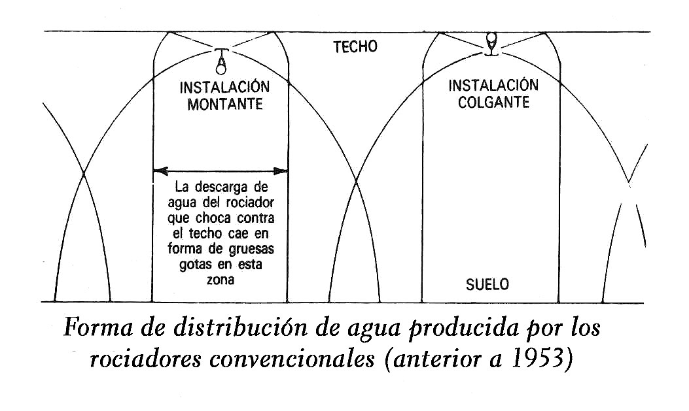

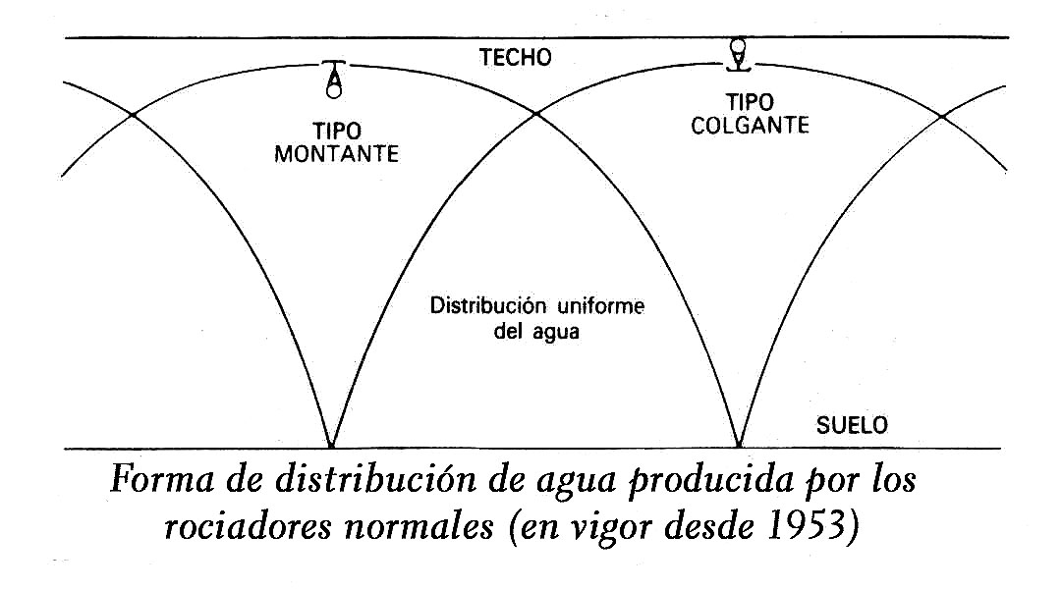
Debido a la forma del deflector, el chorro continuo de agua que sale del orificio de los rociadores normales se fragmenta y cae en una pulverización en forma de paraguas. Una característica de los rociadores normales es la distribución del agua relativamente uniforme a todos los niveles por debajo de los rociadores. A una distancia de 1,2 m por debajo del deflector, la pulverización cubre una superficie circular con un diámetro aproximado de 4,9 m cuando el rociador descarga a razón de 58 l/min (0.97 l/seg).

Los rociadores pueden montarse respecto a las tuberías que los alimentan, en forma colgante o en forma montante, fabricándose de ambos tipos, que deben montarse siempre en la posición que les corresponde. Normalmente se indica por un rótulo estampado sobre el deflector el tipo de rociador con la palabra correspondiente o con las letras SSU (rociador normal montante) o SSP (rociador normal pendiente).

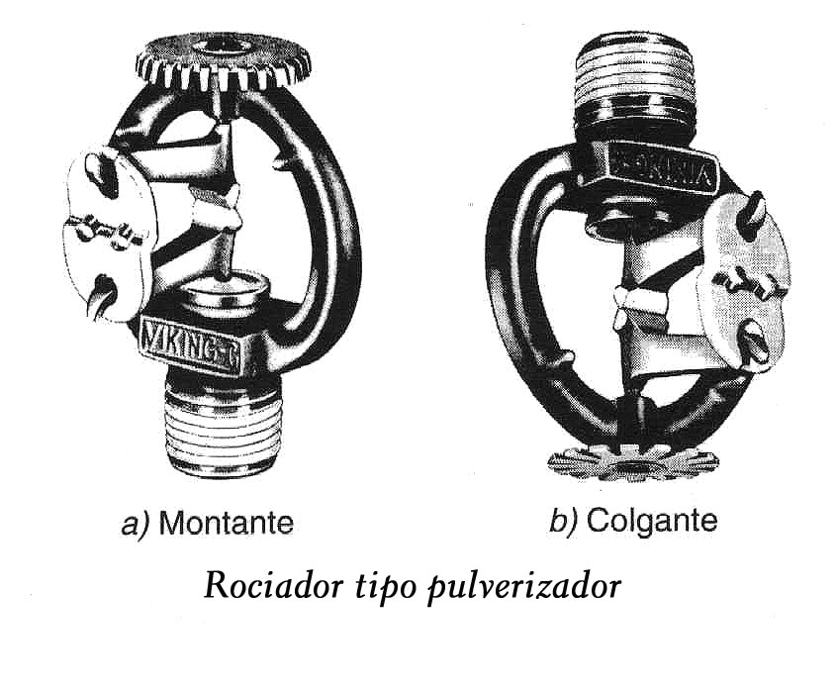

7.6ROCIADORES PARA CONDICIONES ESPECIALES DE SERVICIO.

Los sistemas de rociadores normales (standard) se adaptan a una gran variedad de situaciones. Sin embargo, existen algunas que requieren tipos especiales o disposiciones distintas de los rociadores. En todas las situaciones es importante disponer de una distribución de agua equivalente en eficacia a la que proporcionarían los sistemas de rociadores normales. En algunos casos se necesitan configuraciones especiales en la distribución del agua, como sucede con los rociadores de pared; en otros casos, las temperaturas poco habituales o las atmósferas corrosivas exigen el empleo de rociadores de modelo especial o con características constructivas distintas.

7.6.1 ROCIADORES RESIDENCIALES.

Son rociadores homologados específicamente para viviendas y cuyos requisitos de instalación se encuentran en la norma 13 D de la NFPA. Constan de enganches fusibles de poca masa que se activan en mucho menor tiempo que el que se necesita en rociadores de enganche convencionales. En algunos tipos se consigue un tiempo de activación de 1/5 del de uno convencional.

7.6.2 ROCIADORES DE GOTA GORDA.

Son rociadores especiales con un factor K comprendido entre 11 y 11,5 (5,3 a 5,8 para rociadores normalizados de ½ pulgada de orificio).
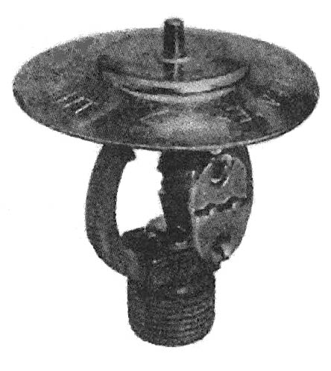

Muestra de rociador de gota gorda

El diseño del deflector es especial y, junto con la mayor descarga, produce gotas de suficiente tamaño y velocidad para conseguir la penetración en el fuerte ascendente tiro generado por los fuegos de gran intensidad.

7.6.3 ROCIADORES CÍCLICOS.

Es un rociador que se activa y desactiva cíclicamente según sea necesario. Se pueden encontrar en modelos colgantes o para empotrar.

7.6.4 ROCIADORES PARA AMBIENTES CORROSIVOS.

Un recubrimiento total con cera cuyo punto de fusión esté ligeramente por debajo de la temperatura a la que es sensible el rociador es el método más comúnmente empleado. También es común un revestimiento de plomo sobre el cuerpo y las palancas del rociador, en combinación con la cera para la protección de los elementos fisibles.

También se dispone de otros tipos de recubrimientos que han de seleccionarse en función del tipo de ambiente esperado.

7.6.5 ROCIADORES DE PARED.

Los rociadores de pared tienen los mismos componentes que los rociadores normales excepto un deflector especial que descarga la mayor parte del agua hacia un costado con una distribución parecida a un cuarto de esfera. Una pequeña parte de la descarga humedece la pared al lado de la cual está montado el rociador. El alcance horizontal es de unos 4,6 m y por lo tanto mayor que la de los rociadores ordinarios.

Montados cerca del encuentro entre el techo y la pared, los rociadores laterales proporcionan protección adecuada en actividades de riesgo ligero tales como vestíbulos de hoteles, comedores, oficinas y otras situaciones donde las tuberías de rociadores habituales tendrían un aspecto poco atractivo. Algunos tipos de rociadores de pared han sido probados y certificados para su empleo en lugares donde se llevan a cabo actividades de riesgo ordinario. Sin embargo, no se emplean rociadores en las situaciones en que pueden instalarse rociadores normales sin afectar el efecto decorativo. Por otra parte, se emplean extensamente en lugares donde se desarrollan actividades de riesgo ligero, donde se desea al mismo tiempo un buen aspecto y una buena protección.

El efecto direccional de la descarga de los rociadores de pared los hace útiles para resolver ciertos problemas de protección especiales. Pueden instalarse de forma que la descarga se lance en cualquier dirección deseada.

7.6.6 ROCIADORES DE PARED DE GRAN COBERTURA.

Se emplean en posición horizontal y tienen una superficie de cobertura bastante mayor que la de los rociadores de pared convencionales. Se utilizan en actividades de riesgo ligero, particularmente en hoteles y recintos similares donde un sistema de rociadores puede ser instalado en el edificio sin que las tuberías sean visibles en zonas de estancias, lo cual sería antiestético.

La presión de agua para la mayor cobertura se especifica en los certificados de homologación de los rociadores y es superior a la que se requiere en los rociadores de pared convencionales. Los requisitos de instalación también se incluyen en dichos certificados.

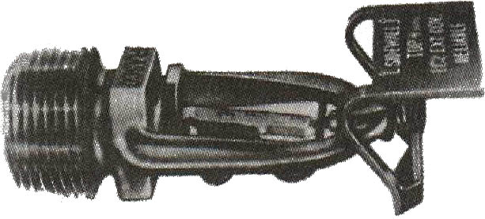

Rociador de pared de gran cobertura

7.6.7 ROCIADORES SIN ELEMENTOS ACTIVOS.

Se emplean rociadores automáticos normales o de pared carentes de asiento de la válvula y de elementos sensibles al calor, como boquillas de descarga de los sistemas diluvio en los que el suministro de agua se controla por una válvula automática de actuación independiente a la de los rociadores. La configuración de la distribución del agua y la de la densidad de la descarga de los sistemas abiertos se calcula para que correspondan al riesgo que deben proteger.

7.6.8 ROCIADORES DE NIVEL INTERMEDIO.

Los rociadores de nivel intermedio o de pantalla, a veces denominados rociadores para almacenes de estantería, incorporan grandes discos (pantallas) para proteger el elemento termosensible del impacto de la pulverización de los rociadores situados a un nivel superior. Sin los discos protectores el agua podría enfriar el elemento y retardar su activación.

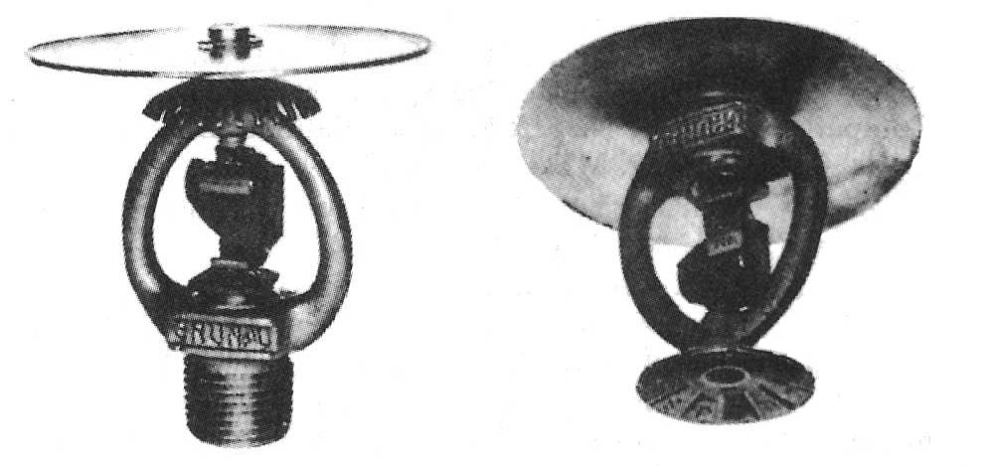

Rociadores intermedios en las versiones montante y pendiente

7.7 TECNOLOGIA DE LOS ROCIADORES DE RESPUESTA RÁPIDA.

La novedad más significativa en la tecnología de los rociadores durante los años 80 ha sido la capacidad de evaluar y controlar su sensibilidad. Esta capacidad ha llevado al desarrollo de una nueva tecnología de rociadores de respuesta rápida, que promete proteger mejor contra el fuego tanto las vidas humanas como los bienes materiales.

La sensibilidad se basa, como hemos visto anteriormente, tanto en el índice del tiempo de respuesta (ITR) del rociador como en su conductividad (C). El ITR es una medida exclusivamente de sensibilidad térmica, que indica con qué rapidez el rociador puede absorber el calor de sus alrededores, suficiente para causar su activación. El factor de conductividad C es importante para medir qué parte del calor absorbido se perderá en los conductos y conexiones del rociador.

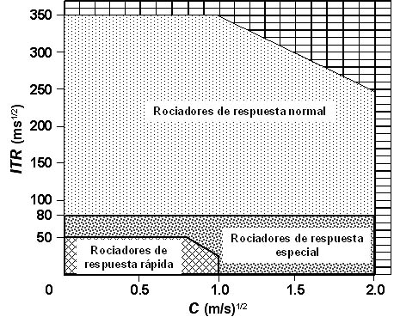

La figura anterior muestra tres tipos de sensibilidad de los rociadores: normal, especial y de respuesta rápida. Los rociadores tradicionales son del tipo de respuesta normal. La respuesta rápida se está utilizando como tipo de una nueva clase de rociadores en los que la respuesta se considera importante. La respuesta especial se utiliza en algunos países para rociadores especiales que se deben instalar de acuerdo con normas nacionales. En Estados Unidos, esta clase incluye algunos de los rociadores de amplia cobertura que se conocen como rociadores especiales.

Se conoce bien el tiempo de respuesta de un rociador en función de la temperatura del elemento que lo activa. Sin embargo, debido al retardo térmico del enlace o ampolla del rociador, la temperatura del aire puede llegar hasta 538 ºC antes de que un rociador de 74 ºC se funda. La masa más pequeña del elemento activador de un rociador de respuesta rápida le permite responder más rápidamente a una elevación de la temperatura del aire a su alrededor, lo que supone un funcionamiento más rápido.

Cuanto más pequeño sea el ITR (en ms^{1/2}) de un rociador, más rápido funcionará.

- Rociadores de respuesta ordinaria. En esta clasificación entran los rociadores con ITR mayor que 100. En ella entran los rociadores convencionales y pulverizadores, los de gota grande, y en general, los no incluidos en las dos divisiones siguientes.

- Rociadores de respuesta rápida. Se considera así a los que tienen un ITR menor de 50. Están diseñados para ser utilizados en los hoteles, moteles, oficinas y otros edificios en los que la rápida actuación de los rociadores puede salvar muchas vidas humanas.

La presente norma NC 213 no contempla los requerimientos para esta nueva tecnología, pudiendo ser utilizados de acuerdo con los resultados obtenidos en grandes ensayos de fuego y cuando estén totalmente aceptados por las autoridades competentes. No obstante, las actuales normas de la NFPA permiten el uso de rociadores de respuesta rápida en todos los edificios de riesgo ligero y ordinario (según su clasificación) pero todavía no lo permiten en los riesgos extra. Se distinguen, entre otros, los siguientes tipos:

  - Rociadores residenciales. Son rociadores de tipo colgante u horizontal destinados a la protección de los ocupantes de viviendas unifamiliares o de pisos de hasta cuatro plantas. Además de su rápida respuesta tienen una configuración especial de descarga que alcanza coberturas comprendidas entre 20 y 40 m².

  - Rociadores de supresión temprana y respuesta rápida ESFR. Estos rociadores están destinados a la protección de riesgos cuyo incendio produce grandes llamaradas, particularmente en almacenamientos. Son rociadores colgantes, de orificios muy grandes, que ha diferencia de los de gota gorda, consiguen la penetración en las corrientes de convección merced a una gran velocidad y no mediante los efectos de la gravedad. Las condiciones para cálculo, diseño e interrelación de sistemas ESFR, como hemos mencionado, son diferentes a las empleadas en los otros sistemas. Funcionan a una presión mínima de 50 psi (3,50 bar) para producir un caudal mínimo de 100 gpm (6.33 l/seg).

Los rociadores ESFR serán de respuesta (térmica) rápida y tendrán uno de los siguientes rangos de temperatura:

Bulbo: 68 ºC
93 ºC
Fusible: 68 a 74 ºC
93 a 104 ºC

Los rangos de temperatura más elevados se usarán sólo cuando sea necesario debido a condiciones ambientales de gran temperatura, y su factor K nominal se asumirá que sea 200.

Solo se permitirán en sistemas húmedos, tomándose como área de trabajo de diseño el mayor valor de la cubierta o un mínimo de 12 rociadores (90 m²). El área de trabajo de diseño será hidráulicamente más desfavorable y puede incluir hasta 6 rociadores adicionales dentro de la misma área, por ejemplo, bajo obstrucciones.

El suministro de agua será capaz de satisfacer una demanda para al menos 60 min.
El área de cobertura de los rociadores ESFR no será inferior a 7,5 m² y no superior a 9 m². La distancia entre rociadores estará de acuerdo con la tabla siguiente.

Altura de almacenamiento  (m) | Distancia entre  rociadores  (m)
Altura de almacenamiento  (m) | Mín. | Máx.
≤ 7,5 | 2,5 | 3,7
>75 ≤ 105 | 2,4 | 3,0

  - Rociadores de respuesta rápida y supresión temprana QRES. Los QRES son rociadores de similares características a los ESFR pero de orificio más pequeño, destinado a la protección de locales – sobre todo de uso público – de no excesiva carga de fuego (centros comerciales por ejemplo).

  - Rociadores de gota gorda y respuesta rápida. Estos rociadores pretenden combinar las ventajas de ambas características.

8. PARÁMETROS TÉCNICOS Y METODO DE CÁLCULO

8.1 CORRELACIÓN SUPERFICIE / DENSIDAD.

Las curvas de superficie / densidad, base del diseño normalizado de los sistemas de rociadores, reflejan la experiencia histórica del concepto de control del incendio. Aunque la mayoría de los incendios se extinguen o confinan mediante unos pocos rociadores, los más violentos históricamente han hecho que se abran más rociadores y probablemente han influido en los que han redactado las normas.

Riesgo | Densidad de Diseño (mínima)  (l/s/m²) | Área de Trabajo  (m²)
Riesgo | Densidad de Diseño (mínima)  (l/s/m²) | Húmeda o Acción previa | Seca o Alterna
RL | 0,04 | 84 | 90
RO1 | 0,08 | 72 | 180
RO2 | 0,08 | 144 | 270
RO3 | 0,08 | 216 | No se permite.
RO4 | 0,08 | 360 | Usar REP1
REP1 | 0,125 | 260 | 325
REP2 | 0,17 | 260 | 325
REP3 | 0,21 | 260 | 325
REP4 | Diluvio | No aplicable | No aplicable

Densidad de diseño y área de trabajo para RL, RO y REP según
la NC 213 del 2002.

En estas tablas (o curvas para la NFPA) se recogen las densidades de diseño y áreas de operación según el tipo de riesgo que se enfrentará.

8.2 ABASTECIMIENTO DE AGUA DE LOS SISTEMAS DE ROCIADORES

Los sistemas de rociadores pueden suministrarse a partir de una combinación de fuentes de abastecimiento, tales como la red municipal, depósitos elevados, bombas, depósitos de presión, ríos, lagos, pozos, etc.

En teoría una sola fuente de abastecimiento pudiera parecer suficiente para obtener una protección satisfactoria.

Sin embargo, si existiese una sola fuente de aprovisionamiento, ésta pudiera encontrarse temporalmente fuera de servicio; quedar inutilizada antes de que comience el incendio o antes de que se logre extinguirlo; o, en el momento de urgencia, puede ocurrir que la presión o su capacidad estén por debajo de lo normal.

Por lo tanto, la necesidad de disponer de una fuente de aprovisionamiento secundaria dependerá del valor y fiabilidad de la fuente principal, la importancia del riesgo que se desee proteger, de la superficie, de la altura y del tipo de construcción del edificio, de la actividad que se desarrolla en su interior y de la exposición a posibles incendios exteriores. Ocasionalmente se necesitan tres fuentes de aprovisionamiento, especialmente cuando ni la secundaria se considera totalmente satisfactoria o no inspiran suficiente confianza.

Los suministros de agua serán capaces de garantizar como mínimo las condiciones de presión y caudal para la instalación y tendrán una capacidad suficiente en el tiempo de autonomía siguiente:

RL – 30 minutos
RO – 60 minutos
REP – 90 minutos
REA – 90 minutos

exceptuando lo especificado para depósitos de presión.

8.2.1 CONEXIONES AL ABASTECIMIENTO PÚBLICO DE AGUA.

La fuente principal, con preferencia, de suministro de agua para los sistemas de rociadores automáticos es la conexión a un abastecimiento público de agua fiable y con capacidad y presión adecuada. Para determinar esta adecuación, se le debe prestar atención no sólo a la capacidad y presión normal del sistema, sino también a los probables caudales y presiones mínimos de que disponga en el momento más desfavorable, como puede ser en los meses de verano, y cuando el sistema esté sujeto a fuertes demandas o durante situaciones de urgencia causadas por inundaciones o períodos de sequías

También es importante tener en cuenta el diámetro y la disposición de las conductoras urbanas y de las líneas de alimentación a partir del suministro público de agua. Una excelente forma de abastecer es hacer la conexión a una de las grandes conductoras principales de la red urbana que esté alimentada desde dos puntos, o a dos conductoras de un sistema de red.

8.2.2 DEPOSITOS DE GRAVEDAD.

Una buena fuente principal de abastecimiento de agua puede ser un depósito de gravedad o elevado. Con capacidad o elevación suficiente, puede aceptarse como suministro único.

Para la determinación de las dimensiones y elevación del depósito, debe tenerse en cuenta el número de rociadores que pueda preverse que funcionen simultáneamente, la duración de la operación de extinción, la disposición de las tuberías de alimentación subterráneas y la provisión de tomas de agua fija para mangueras y conexiones para el servicio de los bomberos.

8.2.3 DEPOSITOS POR ASPIRACIÓN.

Con la aparición de los sistemas de rociadores diseñados hidráulicamente, el empleo de depósitos de gravedad para la protección contra incendios ha decrecido. La aplicación de bombas de incendio combinadas con depósitos de aspiración ha aumentado sustancialmente.

Una bomba contra incendios a la que se disponga una buena fuente de energía y una buena fuente de suministro de agua para bombeo por aspiración, puede considerarse, para las condiciones de nuestro país, como una fuente de abastecimiento principal. Habiendo suficiente agua, la bomba contra incendios es capaz de mantener una presión elevada durante largos periodos de tiempo. Un requerimiento a tener en cuenta con las bombas es el la presión a caudal cero, la cual no debe superar los 12 bar (1200 kPa ó 174 psi)

Se necesita generalmente un mando automático de la bomba de incendio en los casos de alta e inmediata demanda de agua, como sucede en los sistemas de inundación o diluvio; o cuando no esté continuamente presente un operario capaz de la bomba. Las bombas automáticas deben tener la aspiración a presión positiva para impedir los retrasos y las inseguridades del cebado.

Riesgo | Altura de rociadores por sobre el puesto de control | Datos nominales |  | Característica
Riesgo | Altura de rociadores por sobre el puesto de control | Presión  (bar) | Caudal  (l/s) | Presión  (bar) | Caudal  (l/s) | Presión  (bar) | Caudal  (l/s)
RL (Mojado o acción previa) | h ≤ 15 | 1,5 | 5,00 | 3,7 | 3,75 | - | -
RL (Mojado o acción previa) | 15 < h ≤ 30 | 1,8 | 5,67 | 5,2 | 3,75 | - | -
RL (Mojado o acción previa) | 30 < h ≤ 45 | 2,3 | 6,25 | 6,7 | 3,75 | - | -
RO1 (Mojado o acción previa) | h ≤ 15 | 1,2 | 15,00 | 2,2 | 9,00 | 2,5 | 6,25
RO1 (Mojado o acción previa) | 15 < h ≤ 30 | 1,9 | 19,17 | 3,7 | 9,00 | 4,0 | 6,25
RO1 (Mojado o acción previa) | 30 < h ≤ 45 | 2,7 | 22,67 | 5,2 | 9,00 | 5,5 | 6,25

Fragmento de la Tabla 18. Características mínimas de la bomba para RL y RO de los sistemas precalculados (NC 213).

La mayoría de las bombas de incendio funcionan con motores eléctricos o diesel. Si se dispone de una fuente fiable de energía en todo momento, lo más aconsejable es la propulsión eléctrica. En caso contrario se emplea un motor diesel. En distintas instalaciones, puede emplearse generadores diesel de emergencia como fuente de energía del motor eléctrico. El empleo de una bomba de incendio diesel elimina la necesidad de una buena parte de la potencia del generador de emergencia.

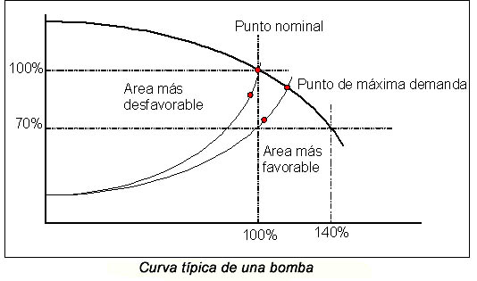

El control automático de las bombas de incendio se dispone de forma que impida frecuentes arrancadas del motor, y para lo cual es frecuente la utilización de una bomba jockey que permita la presurización del sistema ante las posibles pérdidas del sistema.

El grupo de bombeo arrancará automáticamente cuando la presión en el colector principal descienda a un valor no inferior al 80 % de la presión a caudal cero. Cuando haya instalado dos grupos, el segundo arrancará antes de que la presión descienda a un valor no inferior al 60 % de la presión a caudal cero. Una vez arrancada la bomba, continuará funcionando hasta que sea parada manualmente.

8.2.4 DEPÓSITO DE PRESIÓN.

Los depósitos de presión tienen distintas aplicaciones para la protección por medio de rociadores automáticos. Una limitación importante es el pequeño volumen de agua que puede guardarse en estos depósitos. Cuando se acepte como fuente de aprovisionamiento de agua un depósito de presión pequeño, el sistema se denominará de abastecimiento reducido.

En las situaciones en que pueda suministrarse un volumen adecuado de agua procedente de una fuente de aprovisionamiento pública, pero cuya presión no fuera suficiente para alimentar directamente el sistema de rociadores, el depósito de presión produce una buena presión inicial para que entren en acción los primeros rociadores; puede emplearse este suministro mientras las bombas de incendio arrancan automáticamente para aumentar la presión del suministro.

En los edificios altos donde la presión de la red pública de los abastecimiento de agua es demasiado baja para realizar una distribución efectiva del agua a partir de los rociadores situados a mayor altura, pueden emplearse depósitos de presión para alimentar tales rociadores durante el tiempo necesario para que el servicio público bomberos comience a suministrar agua a través de sus propias conexiones.

Cualquiera de los tipos de depósitos de presión que se proponga emplear exige una consideración especial y un análisis de la capacidad de agua, de su emplazamiento y de la disposición de las conexiones al sistema de rociadores.

8.2.5 CONEXIONES PARA EL SERVICIO DE BOMBEROS.

Cuando se presenten circunstancias que obliguen a entrar en acción a un considerable número de rociadores, el abastecimiento de agua tanto de la red pública como de los depósitos propios puede no ser suficiente tanto en cuanto al volumen como en cuanto a presión. Además, la presión de muchos servicios de abastecimientos de agua públicos puede reducirse considerablemente al aplicar los chorros de extinción a partir de los hidrantes públicos o privados. En tales casos, el servicio municipal de bomberos puede bombear agua hacia el sistema de rociadores a través de una conexión. Por lo tanto, las conexiones para uso exclusivo de bomberos son una parte integral de los sistemas de rociadores.

Las conexiones para el servicio de incendios deben ser del tipo aprobado, de fácil acceso y bien señalizadas. Cada conexión debe estar provista de una válvula de retención, pero no de compuerta. Debe tener un drenaje adecuado y un dispositivo de purga aprobado, entre la válvula de retención y el acoplamiento exterior para mangueras.

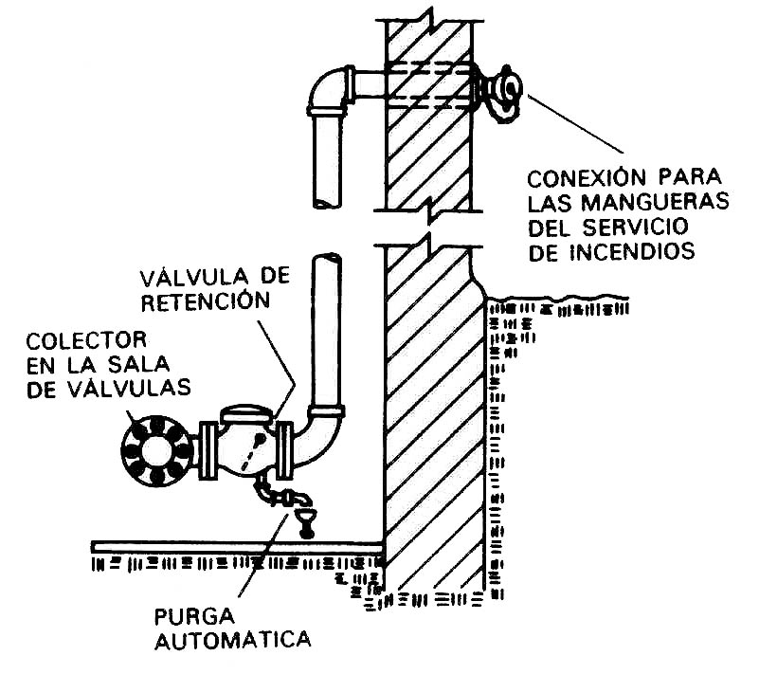

Ejemplo de conexión para el servicio de incendio

8.3 SISTEMAS CALCULADOS HIDRÁULICAMENTE.

El proyecto de nuevos suministros de agua o la evaluación de los existentes para los sistemas de rociadores requieren disponer de información relacionada con el comportamiento hidráulico de las tuberías.

8.3.1 CÁLCULOS HIDRÁULICOS.

Para proyectar desde el punto de vista hidráulico un sistema de rociadores se deben escoger los diámetros de tuberías sobre la base de la pérdida de presión para que proporcionen una velocidad de precipitación (l/seg/m²) previamente establecida, distribuida con un grado razonable de uniformidad sobre una superficie dada. Esto permite la selección de los diámetros de las tuberías de acuerdo con las características del suministro de agua disponible.

Las Tablas 3 y 4 de la Norma NC 213 sirven para determinar la velocidad de precipitación sobre el área en la que opera el rociador (densidad de diseño) y las necesidades de suministros de agua para los sistemas calculados hidráulicamente.

Por ejemplo, en un edificio de riesgo ligero una superficie de 84 m² implica una densidad de diseño de 0,04 l/s/m² (0,0375) o un caudal de 3,36 l/s.

Cuando se trata de sistemas de diluvio con orificios abierto, los cálculos son esenciales. Los sistemas de rociadores automáticos que protegen almacenes de mercancías apiladas en altura necesitan una velocidad de precipitación específica de agua para dominar el incendio.

8.3.2 METODOS DE CÁLCULO DEL CAUDAL.

Hidráulicamente, la superficie de diseño empleada para el cálculo de caudal es la de mayor demanda para el sistema de rociadores. Tendría una dimensión paralela al ramal alimentador de 1,2 veces la raíz cuadrada del área prevista de cobertura del rociador (excepto en las configuraciones de parrilla). Con ello se asegura que el lado mayor del rectángulo se encuentre a lo largo del ramal alimentador. En sistemas en parrilla la superficie de mayor demanda hay que verificarla realizando al menos dos series adicionales de cálculos.

Cada rociador de esta zona debe descargar un caudal por lo menos igual al mínimo estipulado (velocidad de precipitación). El cálculo se comienza en el rociador que esté hidráulicamente más alejado de la conexión de alimentación. En las configuraciones más comunes, este rociador será el que esté al extremo del ramal. La presión mínima de trabajo de cualquier rociador no debe ser inferior a 0,5 kg/cm².

EL ROCIADOR MÁS ALEJADO

Suponiendo una presión mínima de 69 kPa (10 psi) en el rociador más alejado y un factor de descarga, c = 0,75 para los rociadores de orificio normal de ½ pulgada tendríamos una descarga de 67 l/min (17,7 gpm) calculada a partir de la formula:

Q = 29,83 cd² 

que se emplea para calcular el caudal que pasa por orificios y tubos cortos. Para un rociador determinado, el producto de estos valores en la ecuación (29,83 cd²) es constante y se conoce como el factor K del rociador. En el caso de un rociador con orificio de 1/2 pulgadas (12,7 mm), esta constante es 5,6 y se calcula multiplicando los siguientes valores; 29,8 x 0,75 x (0,5)² = 5,6. Ahora podemos utilizar una ecuación más sencilla para describir el caudal que sale por el orificio del rociador, que es:

Q = K

La presión de velocidad no es factor que haya que considerar en el rociador más desfavorable, pero se considera en todos los demás rociadores del ejemplo que sigue. En algunas ocasiones se desprecia la presión de velocidad en sus cálculos. El error que así se produce aumenta el margen de seguridad.

Diámetro nominal |  | Tipo  de Orificio | Factor “K”  Lmin⁻¹ bar ^{1/2} | Tamaño de rosca  (pulg.) | Pivote  identificador
Pulgadas | Milímetros
1/4 | - | Pequeño | 18,2 – 21 | 1/2 | Sí
5/16 | - | Pequeño | 25,2 – 28 | 1/2 | Sí
3/8 | - | Pequeño | 36,4 – 40,6 | 1/2 | Sí
7/16 | 10 | Pequeño | 56 – 61,6 | 1/2 | Sí
1/2 | 15 | Normal | 70 – 81,2 | 1/2 | No
17/32 | 20 | Grande | 103,6 – 114,8 | 3/4  1/2 | No  Sí
5/8 | - | Extra grande | 154 – 161 | 1/2 ó 3/4 | Sí
3/4 | - | - | 189 - 203 | 3/4 | Sí

Diámetro nominal de orificio de los rociadores con coeficiente “K” en S.I.

EJEMPLO DEL PENÚLTIMO ROCIADOR.

Suponiendo que los ramales están separados a 10 pies (3.05 m), teniendo la parte final de la tubería un diámetro nominal de 1 pulgada (25,4 mm), la pérdida de carga por rociamiento, con un caudal de de 17 gpm (67 l/min ó 1.116 l/seg) y un coeficiente de Hazen –Williams de 120 (valor para tubería de acero galvanizado), será de 1 psi (7 kPa).

Tipo de tubería | Valor C
Fundición gris | 100
Hierro dúctil | 110
Acero al carbono | 120
Acero galvanizado | 120
Cemento centrifugado | 130
Acero inoxidable | 140
CPVC | 140
Fibra de vidrio reforzada | 140

La presión total en el penúltimo rociador será de 10 más 1 psi (69 + 7 kPa) = 11 psi (76 kPa). Si se emplea este procedimiento, la presión de velocidad se calcula a partir de la fórmula:

P_{v} = 0, 001123 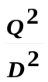

donde:

P_{v} = presión de velocidad en psi
Q = caudal en gmp
D = diámetro interior de la tubería en pulgadas

La presión de velocidad se relaciona con la de proyecto según la fórmula:

P_{n} = P_{t} – P_{v}

P_{n} = presión normal
P_{t} = presión total
P_{v} = presión de velocidad

En éste, la presión de velocidad basada en un caudal de 1.116 l/seg (67 l/min ó 17,7 gpm) será de 2 kPa (0,3 psi). La presión normal (la presión que actúa perpendicularmente a la pared de la tubería) que actúa sobre el segundo rociador, es la presión total de 76 kPa (11 psi) menos la presión de velocidad de 2 kPa (0,3 psi) o sea 74 kPa (10,7 psi). En todos los rociadores excepto el último, solo se considerará la presión normal que actúa sobre los rociadores.

La descarga del segundo rociador, a una presión de 74 kPa (10,7 psi) será de 69,3 l/min (18,3 gpm).

El tramo de tubería situado entre el segundo y el tercer rociador a contar desde el extremo más alejado, igualmente de 1 pulgada de diámetro, de 3 m (10 pies) de longitud y un caudal de 67 + 69 = 136 l/min (17,7 + 18,3 = 36 gpm) tendrá una pérdida por fricción de 26 kPa (3,8 psi) y una presión de velocidad de 8 kPa (1,2 psi). La presión total en el tercer rociador es igual a 74 + 26 – 8 = 92 kPa (10,7 + 3,8 – 1,2 = 13,3 psi).

Hasta este punto, la presión de velocidad se ha basado en el caudal corriente abajo del rociador que se considera; esto ha sido confirmado empíricamente. En estas pruebas también se ha demostrado que a partir del segundo rociador, la presión de velocidad debe calcularse a partir del caudal existente corriente arriba respecto al rociador que se considera. Esto también se hace empíricamente, suponiendo un cierto caudal del rociador, calculando la presión de velocidad a partir del caudal total, determinando una presión normal y calculando un caudal a partir de la presión normal. Si el caudal calculado no es razonablemente próximo al supuesto, asúmase un caudal diferente y repítase el procedimiento hasta que las dos cifras sean parecidas.

Supóngase que el caudal del tercer rociador es de 72 l/min (19 gpm) y supóngase también que el tramo de tubería entre el tercer y cuarto rociador es de 1 ¼ pulgadas de diámetro. El caudal total es de 136 + 72 = 208 l/min (36 + 19 = 55 gpm). La presión de velocidad de 6 kPa (0,9 psi) y la presión normal en el tercer rociador es por lo tanto 108 – 6 = 102 kPa (15,7 – 0,9 = 14,8 psi). El caudal corregido resulta entonces 81,75 l/min (21,6 gpm) que no es suficientemente próximo a los 72 l/min (19 gpm) presupuestos. Pruebes con un caudal supuesto de 81 l/min (21,4 gpm). La presión de velocidad a 217 l/min (57,4 gpm) es de 7 kPa (1 psi); la presión normal es de 101 kPa (14,7 psi) y el caudal nuevamente corregido resulta de 81,4 l/min (21,5 gpm). El caudal total en el tercer rociador resulta entonces de 136 + 81,4 = 217,4 l/min (36 + 21,5 = 57,5 gpm). El procedimiento para los demás rociadores del ramal es igual al aplicado al tercer rociador.

En este punto se verá que se ha excedido la presión mínima de la conducción vertical de 103 kPa (15 psi) a no ser que, como es muy probable, la presión de un caudal de 217,6 l/min (57,7 gpm) sea bastante más alta que con un caudal de 1893 l/min (500 gpm). Que la presión con un caudal de 217,6 l/min sea o no mayor de 103 kPa (15 psi) dependerá de las características del suministro de agua. Sin embargo, en cualquier caso, sin que se abran muchos más rociadores, la presión en el rociador más alejado será inferior a la de 69 kPa (10 psi) escogida para este ejemplo.

Desde que se permitió el uso de los cálculos hidráulicos en los sistemas de rociadores se han creado diversos programas para ordenadores que ayudan al proyectista en su trabajo. Las posibilidades y limitaciones de los programas para ordenadores son tan amplias como su diferencia de precio, por eso, el usuario debe saber qué tipo de sistema de rociadores quiere diseñar.

